ФЕДЕРАЛЬНОЕ КАЗЕННОЕ ПРОФЕССИОНАЛЬНОЕ ОБРАЗОВАТЕЛЬНОЕ УЧРЕЖДЕНИЕ №117
ФСИН РОССИИ
ФИЛИАЛ №3

ДОКЛАД
Для выступления на методическом совещании
Тема «Формы, виды и методы контроля обучения»

Подготовил: мастер производственного обучения Кузнецов А.С.

Самара
2017 г.

«Формы, виды и методы контроля обучения»
1.1 Понятие о контроле обучения
В широком смысле контроль означает проверку чего-либо. В кибернетическом представлении контроль рассматривается как принцип обратной связи, характерной для управления саморегулирующейся системой. Контроль за учебной деятельностью обучающихся обеспечивает внешнюю обратную связь (контроль, выполняемый преподавателем ) и внутреннюю обратную связь (самоконтроль обучающегося).
Обратная связь служит основанием для внесения необходимых коррективов в процесс обучения, для совершенствования его содержания, методов и форм организации, руководства и управления учебно-познавательной деятельностью обучающихся. Контроль является составной частью, компонентом процесса обучения, органически связанным с
изучением программного материала, его осмыслением, закреплением и применением, формированием навыков и умений.
Планомерное осуществление контроля позволяет преподавателю привести в систему усвоенный обучающимися за определенный период материал, выявить успехи в учении, пробелы и недостатки в знаниях, умениях и навыках у отдельных обучающихся и у всей группы в целом, определить качество усвоения пройденного материала.
Контроль, осуществляемый преподавателем , в сочетании с самоконтролем даёт возможность каждому обучающемуся видеть результаты учения и принимать меры к устранению обнаруженных недостатков.
Контроль имеет важное образовательное и развивающее значение, способствуя всестороннему изучению обучающихся преподавателем, расширению, углублению и совершенствованию знаний, умений и навыков, развитию познавательных интересов обучающихся.
Контроль процесса обучения характеризуется также большим воспитательным значением, так как он повышает ответственность за выполняемую работу не только обучающихся, но и преподавателя, приучает к систематическому труду и аккуратности в выполнении учебных заданий, формирует у обучающихся положительные нравственные качества и коллективистические отношения, создает здоровое общественное мнение.
Комплексное использование всех функций контроля за учебной деятельностью обучающихся направлено на повышение качества обучения и воспитания обучающихся.

1.2.Функции и задачи контроля обучения
Функции контроля обучения следующие (рисунок 1):
- Контрольно - корректирующая
- Обучающая
- Учетная
- Воспитательная
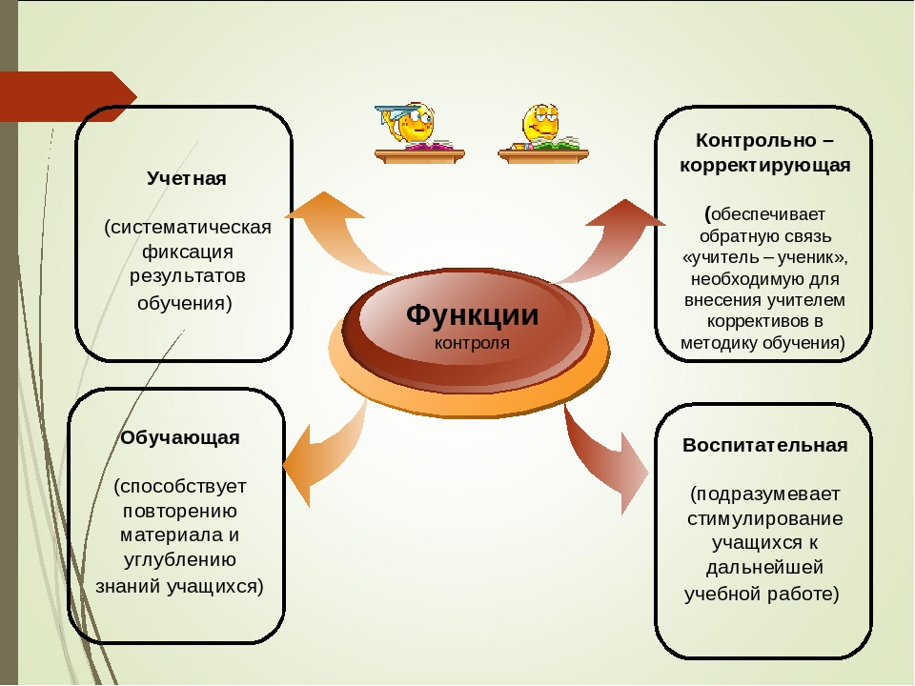
Рисунок 1- Функции контроля обучения

1.3 Содержание, виды и методы контроля обучения
Виды контроля обучения (рисунок 2), (Приложение2).
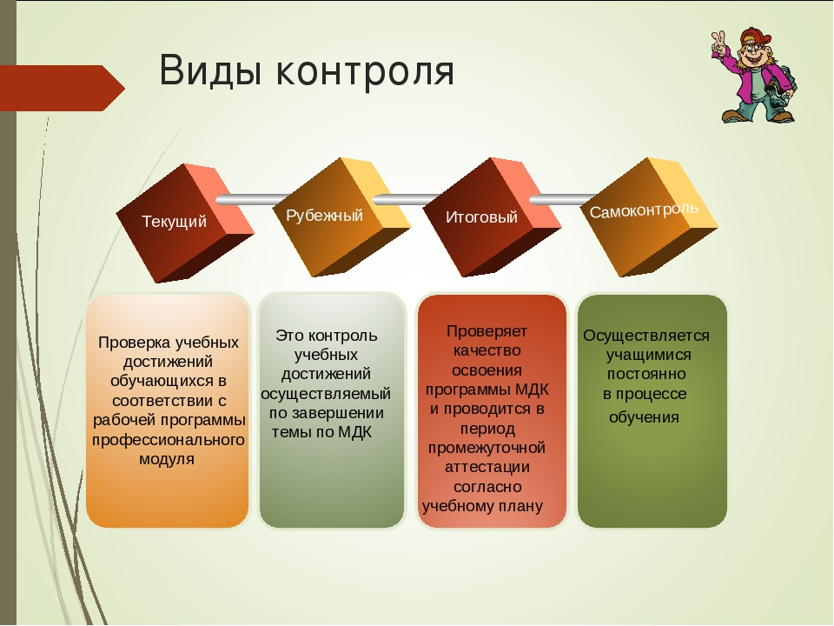
Рисунок 2- Виды контроля обучения

Текущий – на каждом уроке и этапе обучения.
Периодический – по итогам изучения темы или нескольких взаимосвязанных тем предмета.
Итоговый – по итогам изучения предмета (экзамен).
Заключительный – итоговая государственная аттестация.
Методы контроля обучения — это способы, с помощью которых определяется результативность учебно-познавательной деятельности обучающихся и педагогической работы преподавателя (рисунок3), (Приложение 3).
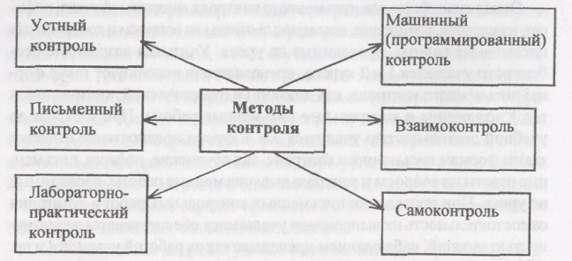
Рисунок 3- Методы контроля обучения
Устный контроль – индивидуальный и фронтальный опрос обучающихся.
Письменный контроль– контрольные письменные и графические работы.
Лабораторно- практический контроль – разборка, сборка, наладка ,выполнение лабораторно-практических работ
Машинный (программированный контроль)- контроль в системе АОС с применением персональных компьютеров.
Самоконтроль - умение самостоятельно находить допущенные ошибки, неточности и намечать пути их исправления

1.5 Формы организации контроля обучения
В зависимости от специфики организационных форм различают контроль, осуществляемый преподавателем:
- фронтальный
- групповой
- индивидуальный
- комбинированный (или уплотненный)
- самоконтроль (осуществляется самими учащимися)
Фронтальный контроль - эта форма контроля позволяет удачно сочетать проверку с задачами повторения и закрепления пройденного материала, вызывая повышенную активность класса. Преподаватель ставит вопросы, как правило, перед всей группой, чтобы в обсуждении этих вопросов принимали участие все обучающиеся. Каждый может дополнить, исправить, уточнить ответы, подтвердить эти дополнения примерами и т д. Очень часто фронтальный опрос принимает вид оживленной беседы. При умелом применении фронтального опроса за сравнительно небольшое время удается осуществить проверку знаний у значительной части обучающихся группы.
Однако при фронтальном контроле бывает трудно обеспечить обстоятельность и всесторонность проверки каждого обучающегося в отдельности.[5]
Групповая форма контроля - организации контроля используется в тех случаях, когда возникает необходимость проверить итоги учебной работы или ход ее выполнения частью обучающихся группы, получившей определенное коллективное задание на уроке или в процессе внеурочных занятий. При этом вопросы ставятся перед этой группой, в их разрешении участвуют обучающиеся , работавшие в составе данной группы, но с обязательным привлечением к обсуждению остальных обучающихся группы.
Индивидуальный контроль широко применяется для основательного знакомства преподавателя со знаниями, умениями и навыками отдельных обучающихся, которые для ответа обычно вызываются к доске или к столу с приборами, к карте, стенду или плакату, хотя не исключается ответ обучающегося и с места, если при этом не нужны записи или графические изображения, за которыми должны следить все обучающиеся , наглядные пособия и различное учебное оборудование.
В комбинированной форме контроля (при так называемом уплотненном опросе) достигается удачное сочетание индивидуального контроля с фронтальным и групповым. Особенностью этой формы контроля является одновременный вызов преподавателем для ответа нескольких обучающихся, из которых один отвечает устно, 1- 2 готовятся к ответу, выполняя на доске необходимые графические работы или записывая условия и ход решения задач, а остальные за отдельными партами выполняют индивидуальные письменные или практические задания.
Достоинства уплотненного опроса заключаются в том, что он дает возможность основательно проверить несколько обучающихся при сравнительно небольшой затрате времени.
Самоконтроль обучающихся обеспечивает функционирование внутренней обратной связи в процессе обучения, получение учащимися информации о полноте и качестве изучения программного материала, прочности сформированных умений и навыков, возникших трудностях и недостатках. Самопроверка имеет большое психологическое значение, стимулирует учение. С ее помощью учащийся реально убеждается в том, как он овладел знаниями, проверяет правильность выполнения упражнений путем обратных действий, оценивает практическую значимость результатов выполненных задач, упражнений, опытов и т. д. В организации самоконтроля обучающихся применяются средства машинного и безмашинного программирования.[5]

1.5 Способы выражения оценки
Оценка учебно-познавательной деятельности обучающихся выражается в оценочных суждениях и заключениях преподавателя, которые сделаны как в устной, так и в письменной форме (рисунок 4).
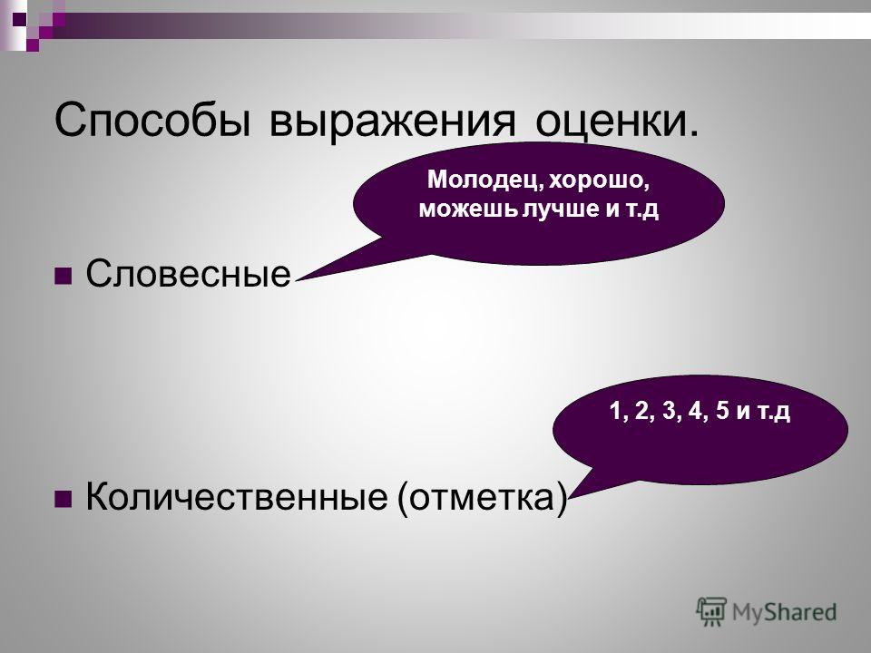
Рисунок 4-Способы выражения оценки
В этих суждениях дается краткая характеристика (в качественном плане) успехов и недостатков в учебной деятельности обучающегося, а также путей ее совершенствования.
Количественным выражением оценки является отметка.
Отметка условно выражает количественную оценку знаний, умений и
навыков обучающихся в цифрах или так называемых баллах. В разных странах применяются различные системы для количественного выражения учебной деятельности обучающихся в баллах. В Италии, например, принята одиннадцатибалльная система, в Голландии — десятибалльная, в Молдове десятибалльная система, в Германии, Чехии, Польше, Венгрии - пятибалльная. В нашей образовательной системе применяется также пятибалльная система отметок, причем высшим баллом считается «5», а низшим «1».

Методы контроля обучения
2.1 Методы контроля знаний, умений и навыков обучаемых на уроках
Важным звеном в процессе обучения является контроль знаний, умений и навыков, полученных в процессе обучения.
Осуществляя контроль над учебной деятельностью обучающихся, преподаватель содействует повышению интереса к учению, приучает к регулярному труду и дисциплине, стимулирует познавательную деятельность.
Правильно организованный контроль должен быть, с одной стороны, всесторонним, т. е. отражать все стороны учебной деятельности обучающихся, и с другой стороны–дифференцированным, т. е. охватить каждый узловой вопрос программы каждого обучающегося.
Контроль и оценку успехов обучения следует проводить с учетом их индивидуальных способностей каждого обучающегося. Естественно, ко всем предъявляются одинаковые требования в отношении объёма и количества знаний. Но вместе с тем, в ряде случаев необходимо принимать во внимание такие индивидуальные качества обучающихся, как медлительность, застенчивость, излишняя самоуверенность, физические недостатки. Контроль знаний симулирует работу памяти, мысли, воображения, способствует формированию приёмов умственной деятельности. Всё это развивает их мыслительные способности, влияет на глубину и прочность знаний умений и навыков.
Методы контроля знаний обучающихся могут быть различными, в зависимости от поставленной цели; подготовить к восприятию нового материала; убедиться в уровне фактических знаний с тем, чтобы сделать необходимые коррективы в намеченном плане изучения материала на уроке; проверить выполнение домашнего задания.
В одних случаях это может быть фронтальный или индивидуальный опрос, который предполагает обстоятельные ответы обучающихся в форме подробного изложения.
Индивидуальный опрос связан с большой затратой времени на уроке. Ценность его в том, что он является важным средством развития речи, памяти и мышления обучающихся. В ходе устных ответов обучающихся они учатся рассуждать, сравнивать, делать выводы, обосновывать защищать своё мнение, формировать понятия. Проводя индивидуальный опрос необходимо обеспечивать высокую активность всех обучающихся, применяя методические приёмы, комментирования и дополнение ответов, параллельный контроль нескольких обучающихся, задания группе для выполнения их во время опроса, коллективный разбор качества ответов обучающихся, ответы на частные вопросы по ходу ответа на основной вопрос.
При индивидуальном опросе ставятся вопросы, требующие обоснованного изложения материла.
Например при индивидуальном опросе на уроках широко используются технические средства обучения(Рисунок 5)
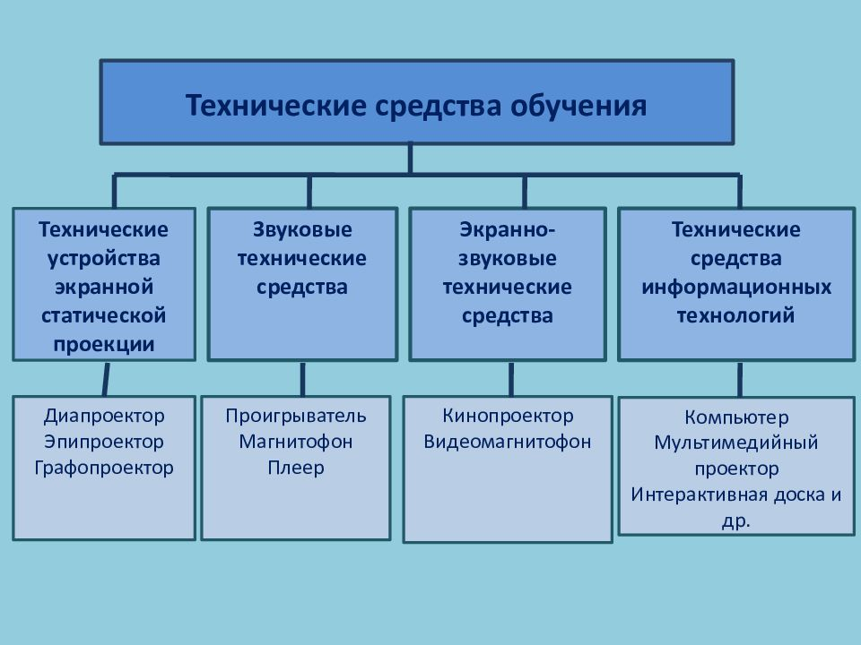
рисунок 5- Технические средства обучения применяемые для контроля обучения
Кроме индивидуального опроса, устная проверка осуществляется в форме беседы преподавателя с группой. В этом случае от обучающихся требуются краткие ответы, а в беседе участвует значительное число обучающихся. Такой опрос называется фронтальным. Вопросы должны быть краткими и понятными. Например, вопросы на сравнение (чем отличается? в чём сходство и различие?) на выводы, обобщения, какой вывод можно сделать? В чем сущность...? на выявление пространственных представлений обучающихся ( покажите по плакату…)
При осуществлении устной проверки знаний обучающихся следует соблюдать следующие правила:
-предлагать вопросы в вопросительной форме, формулировать вопросы технически и литературно грамотно;
-по содержанию вопросы должны быть доступные для понимания обучающимися;
-формулировка вопросов чёткая, понятная, определённая по содержанию;
-нельзя формулировать вопрос таким образом, чтобы требовался неодносложный ответ-угадывание типа «да-нет», «больше-меньше», «вверх-вниз» и т. п.;
-при опросе на оценку нельзя задавать обучающемуся несколько вопросов одновременно, так как это рассеивает его внимание и нередко вызывает растерянность;
-не прибегать к «каверзным» вопросам, т.е вопросам, на которые вообще невозможно дать верный ответ;
-избегать постановки таких вопросов, в формулировке которых уже содержится ответ;
-не удовлетворятся ответами и объяснениями общего характера;
-если обучающийся затрудняется выразить свою мысль, помогать ему уточняющими, дополнительными, но не подсказывающими вопросами;
-при «фронтальном» опросе, не ограничиваться выслушиванием только активных обучающихся, добиваться активности всей группы;
-при «фронтальном» опросе-беседе активно привлекать обучающихся к самооценке и комментированию ответов товарищей по группе;
- практиковать различные формы самоконтроля и взаимоконтроля знаний и умений обучающихся.
В процессе обучения по предмету можно пользоваться следующей системой контроля знаний :
опрос по карточкам - заданиям ( индивидуально – цветовой, разноуровнего порядка).
Сущность данного опроса состоит в составлении карточек с учётом индивидуальных способностей обучающихся с использованием цвета.
Например, в карточке красного цвета дано задание, требующее от обучающегося творческой деятельности; карточка жёлтого цвета содержит вопросы средней сложности; а в карточке зелёного цвета даны задания более упрощённые.
Карточки - задания можно использовать как при актуализации прежних опорных знаний, так и при повторении пройденного материала ещё раньше , т.е.карточка составляется из двух вопросов – один по пройденной теме на прошлом уроке , второй по теме пройденной ещё раньше. Таким образом, обучающийся получает две оценки - одну за вопрос по теме пройденной на прошлом уроке, вторую оценку – за вопрос повторительного характера, средняя оценка выставляется в журнал.
На уроках для осуществления контроля обучения возможно применять следующие виды (типы) карточек-заданий (кроме вышеназванных):
На опознание – альтернативные;
На различение – вопрос с несколькими ответами, один или несколько из которых правильные; вопрос и несколько ответов в произвольном порядке;
На подстановку – текст, чертёж, схема с пропусками слов, фраз, букв, линий, элементов и т.п.;
Конструктивные – предложение сформулировать правило, закономерность, составить схему, выполнить чертёж и т. п.;
На соотнесение – несколько вопросов и несколько правильных ответов на них, расположенных в произвольном порядке;
Типовые задачи – условия, данные, собственно задание.
Проведение контроля знаний во время технического диктанта сокращает время опроса, экономит учебное время урока, повышает ответственность обучающихся при проверке работ. Вопросы для технического диктанта подбираются логичные и лаконичные для того чтобы обучающиеся за минимальное время могли сконцентрироваться на вопросе и дать на него краткий ответ. Так , проверку качества знаний в виде технического диктанта целесообразно применять при изучении объёмной темы или раздела программы.
После проведения технического диктанта обучающиеся обмениваются работами (как вариант взаимоконтроля), таким образом, производится взаимопроверка. При этом обучающиеся не знают, чью работу они проверяют, а оценивают только качество и полноту ответа, так как работы не подписываются, а кодируются. Оценка работ производится после того, как зачитываются правильные ответы.При этом ещё раз происходит повторение материала, необходимого для запоминания.
Бригадно – групповой опрос заключается в том, что группа обучающихся делится на бригады. Каждому в бригаде даётся домашнее задание: подготовить по 3 вопроса по изученной теме, но чтобы вопросы не повторялись. После чего участники каждой бригады поочерёдно задают их друг другу. Если же ответ не последует или он не полный, иногда отвечает другой обучающийся. Для оценки качества ответов из каждой бригады выделяется в жюри по одному наиболее сильного обучающегося. Оценку получают все, включая жюри. При данном методе контроля знаний обучающиеся имеют возможность размышлять не только над конкретным ответом, но и логически правильно задавать вопрос.
Контроль знаний при изучении нового материала с постановкой вопросов и ответов самих же обучающихся. При данном методе оценки качества знаний весь материал, необходимый для усвоения, делится на разделы. После изучения каждого раздела составляется схема-диаграмма, пользуясь которой обучающиеся задают вопрос и сразу же получают ответ (схема).
Данный метод контроля знаний применяется при изучении тем, где много формулировок и есть тесная связь с раннее изучёнными темами. С его помощью возникает возможность установить, насколько обучающиеся владеют основными закономерностями, степень их самостоятельности, умение составлять схемы, задавать вопросы и находить ответы.
Средством, повышающим эффективность краткого письменного контроля (Приложение 5) и сокращающим промежуток времени между контролем и использованием его данных в учебном процессе, является использование карточек с выборочными ответами обучающихся, которые с помощью технических средств или шаблонов могут быть быстро оценены. На карточке даются перечень вопросов и варианты ответов к каждому вопросу, один из которых правильный. Это даст возможность определить наличие фактических знаний у обучающихся.
Одним из эффективных средств развития познавательных способностей и закрепления знаний обучающихся являются дидактические игры – задачи, в частности решение ситуационных задач. Они способствуют тренировке мышления и памяти, выработки умения быстро находить нужный материал. Увеличение словарного запаса обучающихся (решение кроссвордов, чайнвордов и т.д.)
В системе проверки знаний обучающихся, применяется программированный контроль, который еще называют альтернативным методом (от фр. alternative - одна из двух возможностей), или методом выбора. Сущность этого метода состоит в том, что обучающемуся предлагаются вопросы, на каждый из которых дается три-четыре ответа, но только один из них является правильным. Задача обучающегося - выбрать правильный ответ. Несколько подобных вопросов и ответов может быть дано в группе одновременно всем обучающимся на отдельных листах бумаги или с помощью компьютера, что позволяет в течение нескольких минут проверить их знания. В этом состоит положительная сторона метода программированного контроля.
Однако этот метод имеет и свои недостатки. Главным из них является то,
что с его помощью можно проверить лишь отдельные стороны усвоения
изучаемого материала. Всей же полноты и объема знаний этот метод выявить не позволяет. Впрочем, свои плюсы и минусы имеет каждый из рассмотренных выше методов проверки и оценки обучения . Контрольные письменные работы полезны тем, что дают возможность проверять и оценивать одновременно знания всех обучающихся группы, но они требуют много времени и поэтому не могут проводиться часто. Отсюда следует вывод: в системе учебной работы должны находить свое применение все рассмотренные выше методы проверки и оценки обучения с тем, чтобы обеспечить необходимую систематичность и глубину контроля за качеством обучения.
Одним из современных и эффективных методов проверки и оценки знаний является тестирование. По большому счету оценить знания человека количественно можно с таким же успехом, как и измерить его характер линейкой. Но современная школа не может обойтись без оценок. Поскольку беспристрастное отношение к человеку невозможно, то оценка его знаний неизбежно содержит «эмоциональную составляющую», величина которой сильно зависит как от опыта преподавателя, так и от актерского мастерства отвечающего. Вообще наибольшая объективность присуща оценкам, полученным методом письменного тестирования. Если подходить к проблеме оценки знаний как способу сравнения, то двум разным обучающимся следует предлагать одинаковые тесты (вопросы) и ограничивать время размышления. Тесты должны быть предварительно проверены . Обязательна при этом и статистическая обработка ответов. До этого момента их даже считают не тестами, а тестовыми заданиями, то есть вопросами, которые обладают недостаточно надежной «проверяющей способностью». Чем больше тестов, тем надежнее оценка знаний.
Облегченный вариант тестирования на уроках – тематическое тестирование. Такая проверка используется на занятиях в виде тематической проверки знаний в конце прохождения темы.
Кроме зачетных или экзаменационных тестов существуют еще поурочные (рабочие) тесты для текущей оценки знаний обучающихся на каждом уроке. Именно поурочные тесты требуют к себе особого внимания, так, при необходимости они могут заменить экзаменационные. А вот обратная замена невозможна в силу постепенности прохождения материала.
Составлять поурочные тесты нетрудно, но долго, и стоит сказать об их главных особенностях:
1. Тесты должны быть «закрытыми», то есть иметь варианты ответов.
2. Краткость. Вопрос должен занимать одну, две строки. Вопрос должен быть абсолютно ясным.
3.Варианты ответов. Оптимальное их число - 2 - 5. Каждый вариант - не более одной - двух строк.
Контроль знаний, умений и навыков обучающихся на уроках активно осуществляется с использованием персональных компьютеров. С помощью ПК можно осуществлять текущий, периодический, итоговый, заключительный контроль обучения , а также проводить обучение по предмету.

Выводы

Контроль знаний (контроль обучения) обучающихся является составной частью процесса обучения. По определению контроль это соотношение достигнутых результатов с запланированными целями обучения. От его правильной организации во многом зависят эффективность управления учебно-воспитательным процессом и качество подготовки специалиста. Проверка знаний обучающихся должна давать сведения не только о правильности или неправильности конечного результата выполненной деятельности, но и о ней самой: соответствует ли форма действий данному этапу усвоения. Правильно поставленный контроль учебной деятельности обучающихся позволяет преподавателю оценивать получаемые ими знания, умения и навыки, вовремя оказать необходимую помощь и добиться поставленных целей обучения. Все это в совокупности создает благоприятные условия для развития познавательных способностей обучающихся и активизации их самостоятельной работы на занятиях.

Если преподаватель будет систематически, всесторонне использовать
различные формы и виды контроля обучения , то будет повышаться
заинтересованность обучающихся в изучении предмета, а следовательно будет повышаться и качество обучения.
Опираясь на данные контроля, преподаватель намечает и проводит работу необходимую для более эффективного усвоения знаний, формирования прочных умений и навыков.
Чем большее количество обучающихся охвачено контролем и чем лучше обеспечены его непрерывность, тем шире возможность управления процессом обучения.
Правильная методика проведения контроля побуждает обучающихся изучать большее количество информации и самосовершенствоваться. В то же время знание и творческая реализация в профессиональной педагогической
деятельности методов, приемов и средств управления учебно-познавательным процессом позволяют успешно решать учебные задачи и достигать поставленных образовательных целей.
Итак, эффективность контроля знаний и умений обучающихся во многом зависит от умения преподавателя правильно организовать занятие и грамотно выбрать ту или иную форму проведения контрольного урока.
Нетрадиционные формы проведения уроков позволяют не только поднять интерес обучающихся к изучаемому предмету, но и развивать их творческую самостоятельность, обучать работе с различными источниками знаний, а также проводить своевременный и полноценный контроль полученных знаний и умений обучающихся.
Такие формы проведения занятий «снимают» традиционность урока, оживляют мысль. Однако необходимо отметить, что слишком частое обращение к подобным формам организации учебного процесса нецелесообразно, так как нетрадиционное может быстро стать традиционным, что в конечном счете приведет к падению у обучающихся интереса к предмету.
Развивающий, воспитывающий и контролирующий потенциал уроков можно охарактеризовать с помощью определения следующих целей обучения:
- формирование у обучающихся интереса и уважения к изучаемому предмету;
- воспитание культуры общения и потребности в практическом использовании знаний и умений в различных сферах деятельности;
- развитие речевых, интеллектуальных и познавательных способностей, развитие ценностных ориентаций, чувств и эмоций;
- повышение качества контроля знаний и умений обучающихся.
В системе учебной работы должны находить свое применение все рассмотренные выше методы проверки и оценки знаний с тем, чтобы обеспечить необходимую систематичность и глубину контроля обучения.

Литература
1. Амонашвили Ш.А., Лысенкова С.Н., Волков И.П.и др. Педагогический поиск: -М; Педагогика,2015 г. Стр.560
2. Амонашвили Ш.А. Воспитательная и образовательная функция оценки учения школьников. – М; Педагогика, 2014 г.
3. Брагин В.Я. Стимулирование и оценка творческой деятельности учащихся. // Школа и производство. 2014г. №7;
4. Бабанский Ю.К. Педагогика: Учеб. пособие для студентов пед. институтов.– М., «Просвещение», 2018. – 479стр.
5.Бабанский Ю.К. Педагогика: Учебное пособие для студентов пед. институтов.-М.: Просвещение, 2016г.-253 стр.
6. Загвязинский В.И. Теория обучения: Современная интерпретация: Учеб.
пособие для студ. высш. пед. учеб. заведений. – М.: Издательский центр «Академия», 2015. – 192с.
7.Ильин М.В., Калицкий Э.М., Шкляр А.Х. и др.; Педагогика профессионального образования / - Мн.: РИПО, 2013г. – 374стр.
8.Корнейчук З.Н. Взаимоконтроль учащихся на уроке.// Школа и производство. 2018г. №5;
9.Кабанова Т.А., Новиков В.А. Тестирование в современном образовании. Учебное пособие – М.: Высшая школа, 2017г.
10.Опытные критерии оценки знаний, умений, навыков учащихся средних профессионально-технических училищ. –М.; Изд. ВНМЦентра, 2016г.
11. Пидкасистый П.И. Педагогика.- М., «Просвещение», 2016г - 378стр.
студ.высш.учеб.заведений: В 2 кн. – М.: Гуманит. Изд. центр ВЛАДОС,
2014. – Кн.1: Общие основы. Процесс обучения. – 576стр.
52
12. Скакун В.А. Преподавание общетехнических и специальных предметов в средних ПТУ: Метод. Пособие.-М.: Высшая школа, 2017г. – 205 стр.
13. Скакун В.А. Методика преподавания специальных и общетехнических предметов (в схемах и таблицах): учеб. пособие для НПО / -4-е издание, стереотипное. – М.: Издательский центр «Академия», 2019г. -81 стр.
14. http://www.asu.ru/cppkp/index.files/innov/Part2/ch6/glava_6_2.html
15. ttp://www.nnspu.ru/materials/tef/psychology_pedagogics/course/glava_08.html

Приложение № 1
Требования, предъявляемые к контролю обучения

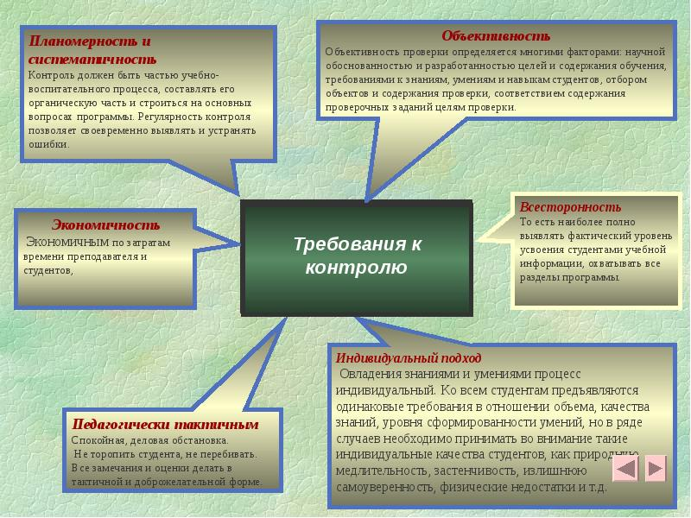

Приложение № 2
Виды контроля обучения
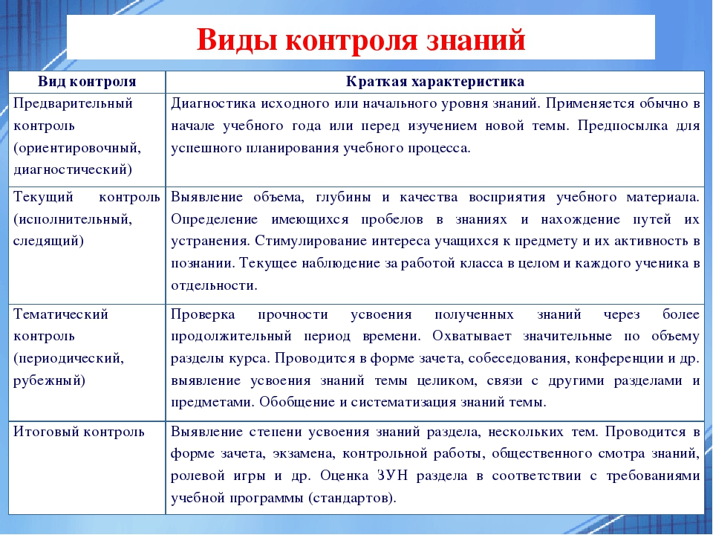

Приложение № 3
Методы контроля обучения
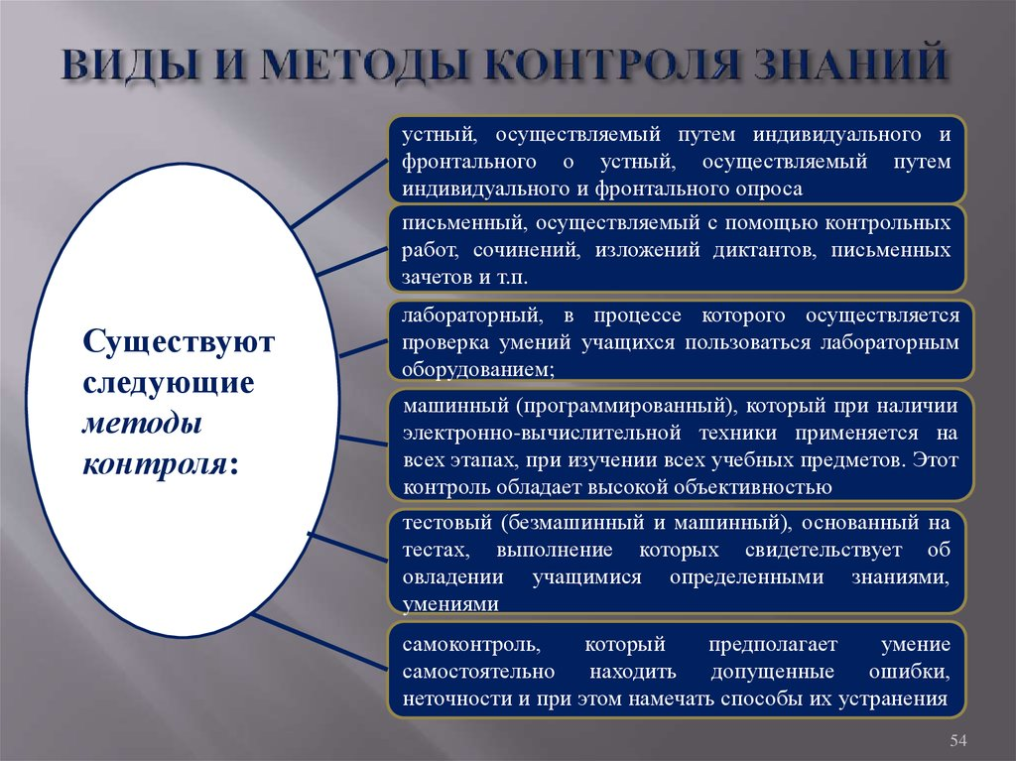

Приложение №4
Формы контроля обучения

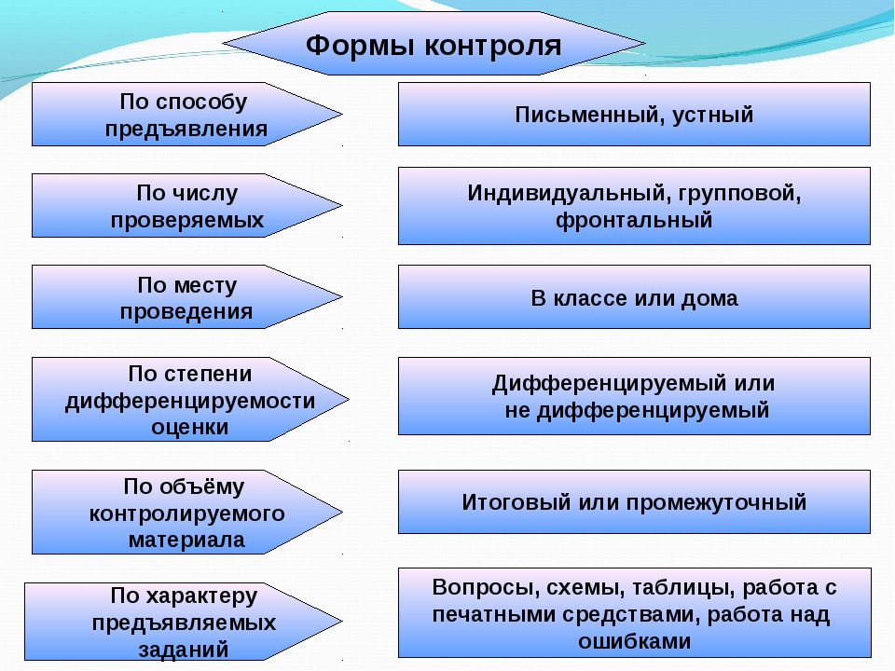

Приложение №5
ОЦЕНОЧНЫЙ МАТЕРИАЛ
ПЕРЕЧЕНЬ ЗАДАНИЙ
по дисциплине «Введение в профессию: общие компетенции профессионала»
Письменная коммуникация
Задание 1
Внимательно прочитайте текст «Телефонограмма»
Представьте, что вы только что приняли телефонный звонок, дословно воспроизведенный ниже. Составьте телефонограмму на основании принятого вами телефонного звонка.
СОДЕРЖАНИЕ ТЕЛЕФОННОГО РАЗГОВОРА:
- Профессиональный училище № 117, здравствуйте.
- Здравствуйте! С вами говорит Федорова из департамента образования. Примите, пожалуйста, телефонограмму:
Завтра в 11:00 совещание руководителей учреждений начального профессионального образования в департаменте образования у начальника Серегиной И. С. С собой иметь информацию о ходе подготовки училища к новому учебному году.

Задание 2
Директор ОАО «Север» Сергей Павлович Некрасов готов взять вас на работу.
Пользуясь текстами «Заявление» и «Заявление о приеме на работу» (см. Информационный материал 1), напишите заявление о приеме на работу.
Задание 3
Внимательно прочитайте информацию о служебных записках (см. Информационный материал 1). Представьте, что вы отвечаете за организацию производственной практики обучающихся 1-го курса профессионального училища № 117. Вы составили расписание рабочего дня, изменив время обеденного перерыва работников, участвующих в проведении практики.
Используя информацию о служебных записках, напишите от лица заместителя директора Цветкова СИ. служебную записку на тему «Корректировка расписания обеденного перерыва рабочих цехов №2 и №3». Адресуйте ее директору предприятия Петрову В.Н., датировав сегодняшним днем, и попросите согласовать расписание.
Задание 4
Представьте, что вы - квалифицированный монтажник оконных конструкций Петров Н.А. Ваш непосредственный руководитель - старший менеджер производавенного отдела Ильина В.А. Форма оплаты вашего труда смешанная: оклад + процент от стоимости произведенного монтажа. Однако старший менеджер в течение последнего месяца постоянно поручала вам выполнять общехозяйственные функции (учет оконных конструкций на складе, осуществление контроля за соблюдением условий хранения конструкций), незнакомые вам и лишающие вас возможности заниматься установкой окон, то есть зарабатывать деньги компании и себе. Другие монтажники общехозяйственные работы выполняли крайне редко. Формально не подчиниться непосредственному руководителю - значит нарушить дисциплину труда.
Напишите служебную записку объемом 120-150 слов. Адресуйте ее руководителю производственного подразделения, которому подчиняется непосредственно старший менеджер производственного отдела. В служебной записке выскажите свое представление об эффективности использования своих профессиональных знаний и умений. Сделайте предложения по эффективной организации работы.
Устная коммуникация
Задание 5
Облегчить аудитории восприятие информации - замена общих слов конкретными.
Замените общие названия конкретными, вызывающими образы.
Образец: Надо меньше есть жирной пищи. - Надо меньше есть сала, масла, свинины.
- Здесь можно купить головные уборы.
- Улица заполнена транспортом
- Холодильник ломится о т продуктов
- Летом надо есть больше растительной пищи
- Дети быстро скинули обувь и побежали к реке
- На полке много справочных изданий
- Все виды транспорта небезопасны
- В комнате много детских игрушек
Задание 6
В устном выступлении очень важна интонация: монотонная речь очень плохо воспринимается слушателями, тогда как умение оратора грамотно использовать интонацию позволяет сделать выступление интересным.
Произнесите фразы с разными интонациями.
1. Здравствуйте! | Официальность, радость, угроза, упрек, доброжелательность, равнодушие, гнев, восторг
2. Умница! Молодец! | Благодарность, восторг, ирония, огорчение, гнев
3. Я этого никогда не забуду! | Признательность, обида, восхищение, гнев
4. Спасибо, как это вы догадались! | Искренность, восхищение, гнев
5. Ничем не могу вам помочь! | Искренность, сочувствие, демонстрация бестактности просьбы
6. Вы поняли меня? | Доброжелательность, учтивость, официальность, угроза
7. До встречи! | Теплота, нежность, холодность, решительность, резкость, безразличие
8. Это я! | Радость, торжество, виноватость, угроза, задумчивость, таинственность
9. Я не могу здесь оставаться. | Сожаление, значительность, обида, неуверенность, решительность
Задание 7
Произнесите каждую фразу, придавая ей при помощи интонации сначала прямой, а потом противоположный смысл.
- Спасибо, мне было приятно ваше внимание.
- Мне это очень нравится.
- Спасибо за комплимент.
- Спасибо за работу.
- Очень вам признателен.
- Я в восторге.
- Приятно было с вами поговорить.
- С удовольствием.
- Рад вас видеть
Работа с информацией
Задание 8
Прочитайте описание ситуации.
Изучите инструкцию по пожарной безопасности и составьте список, включающий те пункты, которые вам с коллегой необходимо будет проверить при передаче дел от него к вам.
Задание 9
Прочитайте описание ситуации.
Вам необходимо устроиться на работу. В вашем распоряжении есть газета с объявлениями о трудоустройстве. Выделите двумя цветами объявления первостепенной и второстепенной значимости для вас.
Задание 10
Прочитайте описание ситуации.
Из библиотечных каталогов на литературу выберите те источники которые понадобятся Вам для написания реферата по предложенной теме.
ИНСТРУМЕНТ ПРОВЕРКИ
Критерии оценки за выполнение практического задания/задачи

Оценка | Критерии
«Отлично» | Показал полное знание технологии выполнения задания.  Продемонстрировал умение применять теоретические знания/правила выполнения/технологию при выполнении задания.  Уверенно выполнил действия согласно условию задания.
«Хорошо» | Задание в целом выполнил, но допустил неточности.  Показал знание технологии/алгоритма выполнения задания, но недостаточно уверенно применил их на практике.  Выполнил норматив на положительную оценку.
«Удовлетворительно» | Показал знание общих положений, задание выполнил с ошибками. Задание выполнил на положительную оценку, но превысил время, отведенное на выполнение задания.
«Неудовлетворительно» | Не выполнил задание.  Не продемонстрировал умения самостоятельного выполнения задания.  Не знает технологию/алгоритм выполнения задания.  Не выполнил норматив на положительную оценку.

